Гидрология подземных вод

Подземными водами называются содержащиеся в земной коре воды, находящиеся в активном взаимодействии с атмосферой и поверхностными водами (океанами, морями, реками, озёрами, болотами) и участвующими в круговороте воды на Земном шаре.
Подземные воды по происхождению делят на экзогенные (источник - водные объекты на поверхности суши и атмосферные осадки) и эндогенные (источник - сама литосфера).
С деятельностью подземных вод связаны специфические физико-географические явления:
Оползень - смещение вниз по склону масс рыхлой породы под действием силы тяжести. Наблюдается при чередовании водоупорных и насыщенных влагой водоносных слоёв. Смещение маломощного слоя называется оплывиной.
Суффозия - вынос взвеси потоками грунтовых вод. Приводит к образованию подземных пустот и последующему оседанию вышележащих осадочных пород с образованием на поверхности замкнутых понижений (блюдец, воронок).
Карст - процесс растворения водами горных пород и комплекс форм рельефа, образующихся в области распространения растворимых пород (известняков, доломитов, гипсов). К карсту относятся отрицательные поверхностные формы (воронки, котловины, колодцы) и подземные (пещеры, полости, ходы).
К числу мерзлотных гидрогеологических явлений относятся бугры пучения, наледи, термокарст, термоэрозия и термоабразия. Бугры пучения - выпуклые формы рельефа, возникающие в области мгоголетнемёрзлых и сезонномёрзлых пород в результате льдообразования в грунтах (сюда относят, например, булгуняхи гидролакколиты). Наледи (толщиной до 12 м) образуются при намораживании излившихся на поверхность земли подземных вод. Термокарст образуется при вытаивании подземного льда или оттаивании мёрзлого грунта. Термоэрозия - разрушение мёрзлых пород на речных берегах при термическом воздействии текущих вод. Термоабразия - процесс разрушения берегов морей, озёр, водохранилищ, сложенных льдом и мёрзлыми грунтами, при совместном термическом воздействии атмосферы и воды.

Вопрос 1. Что такое свободная и нормальная инфильтрация

В зоне аэрации происходит проникновение атмосферных осадков в грунт - инфильтрация. Различают свободную инфильтрацию и нормальную инфильтрацию. В первом случае движение воды вниз происходит под действием силы тяжести и капиллярных сил в виде изолированных струек по капиллярным порам. При этом, часть пор остаётся заполненной воздухом, что исключает влияние гидростатического давления на движение воды. По мере заполнения пор водой свободная инфильтрация переходит в нормальную инфильтрацию и скорость просачивания существенно снижается. При нормальной инфильтрации движение воды происходит сплошным потоком под действием выше названных сил, к которым добавляется гидростатическое давление, т.к. поры заполнены полностью. Инфильтрационная вода может либо достичь уровня грунтовых вод, либо остаться в зоне аэрации в виде подвешенной воды.
В зоне насыщения силы тяжести и гидростатического давления свободная (гравитационная) вода по порам и трещинам грунта перемещается в сторону уклона поверхности водоносного горизонта или в сторону уменьшения напора. В крупнообломочных, сильно трещиноватых и закарстованных породах скорости движения подземных вод могут быть значительными.

Вопрос 2. Охарактеризовать особенности водного баланса и режимы зоны аэрации (промывной, компенсированный и испарительный типы режима)

Зона аэрации занимает верхний ненасыщенный водой слой почвенно-грунтовой толщи от земной поверхности до уровня грунтовых вод. Через зону аэрации осуществляется связь атмосферы и грунтовых вод в зоне насыщения. Дождевая вода и талая вода, попадая в грунт, расходуется на смачивание почвенного слоя и формирование почвенных вод - временного скопления гравитационной и капиллярной воды в почвенной толще. Почвенные воды обычно просачиваются в боле глубокие слои грунта и не образуют постоянного водоносного горизонта.
Почвенный сток возникает лишь при сильных дождях и снеготаянии, если в почве есть наклонные слабопроницаемые прослои и если часть почвы насыщается водой. Мощность слоя с почвенной водой обычно колеблется в пределах от нескольких см до 1-1,5 м. Инфильтрующиеся вертикально вниз под действием силы тяжести воды, встречая на своём пути относительные водоупоры, образуют верховодку, т.е. временные сезонные скопления подземных вод (мощность их составляет 0,4-1 м, редко до 2-5 м).
Почвенные воды и верховодка легко загрязняются с поверхности земли. Они обычно пресные, но в болотных и торфянистых почвах могут иметь застойный режим и высокую концентрацию кислот органического происхождения. Выше уровня грунтовых вод в пределах зоны аэрации располагается капиллярная зона («капиллярная кайма»). Воды этой зоны при неглубоком залегании грунтовых вод часто участвуют в питании почвенных вод.

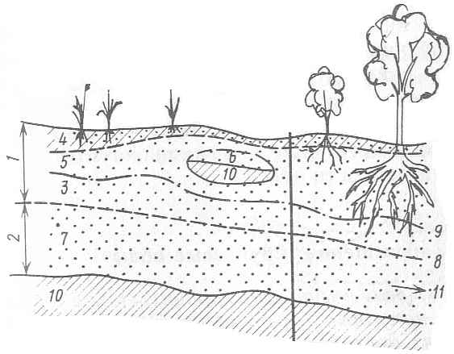 | Схема залегания вод зоны аэрации и грунтовых вод:  1 - зона аэрации, зона насыщения,  3 - капиллярные воды,  4 - почвенные подвешенные воды,  5 - нфильтрующиеся воды зоны аэрации,  6 - верховодка,  7 - грунтовые воды.  8 - поверхность (зеркало) грунтовых вод,  9 - поверхность капиллярной зоны, 10 - водоупорный пласт,  11 - направление потока грунтовых вод.

Уравнение водного баланса подземных вод в зоне аэрации имеет вид:

y_{инф}+z_{гр. в}=y_{почв}+y_{пит. гр. в}+z_{тр}+z _{з. а}Δu_{з. а},

где:
y_{инф} - поступление воды в процессе инфильтрации, z_{гр. в} - испарение воды с поверхности грунтовых вод, y_{почв} - почвенный (или подповерхностный) сток, y_{пит. гр. в} - вода поступающая из зоны аэрации на питание грунтовых вод, z_{тр} - десукция (поглощение) воды корневыми системами с последующей транспирацией, z _{з. а} - подземное испарение воды из зоны аэрации с потерей в атмосферу, Δu_{з. а} - изменение запасов воды в зоне аэрации, т.е. изменение влажности грунтов.
Водный режим зоны аэрации в основном определяется режимом поступления в неё инфильтрующихся после дождей и снеготаяния вод.
Различают три основных типа водного режима в зоне аэрации:
1. Промывной тип.

y_{инф}> z_{тр}+z _{з. а}.

Излишки воды идут на формирование почвенного стока (y_{почв}) и питание грунтовых вод (y_{пит. гр. в}).
2. Компенсированный тип.

y_{инф}≈ z_{тр}+z _{з. а}.

3. Испарительный или выпотной тип.

y_{инф}< z_{тр}+z _{з. а}.

Недостаток воды в зоне аэрации возмещается испарением грунтовых вод (z_{гр. в}).Т. к. грунтовые воды часто имеют повышенную минерализацию, их испарение приводит к накоплению солей в почве, т.е. засолению почв и минерализации грунтовых вод.

Вопрос 3. Охарактеризовать особенности водного баланса и режима грунтовых вод по трем провинциям на территории СНГ

На режим грунтовых вод влияют климатические, гидрологические, геологические факторы и водно-физические свойства грунтов. Для водоносного горизонта грунтовых вод в зоне насыщения уравнение водного баланса имеет вид:

y_{пит. гр. в}= y_{гр. в}+z_{гр. в}y_{гл}Δu_{гр. в},, где:

y_{пит. гр. в} - вода поступающая из зоны аэрации на питание грунтовых вод,
y_{гр. в} - сток грунтовых вод,
z_{гр. в} - испарение воды с поверхности грунтовых вод,
y_{гл} - питание грунтовых вод из глубинных напорных горизонтов или разгрузка в глубинные горизонты,
Δu_{гр. в} - изменение запасов воды в водоносном горизонте грунтовых вод, выражающееся в изменении их уровня.
Из уравнения видно, что уровень грунтовых вод прежде всего реагирует на изменение их питания из зоны аэрации (y_{пит. гр. в}) и изменение притока - оттока грунтовых вод (y_{гр. в}). Среди факторов, не учтённых в уравнении, необходимо упомянуть искусственное дренирование (откачку).
Поскольку определяющие природные факторы испытывают многолетние, сезонные и суточные колебания, соответствующие колебания испытывает и уровень грунтовых вод. Многолетние колебания уровня грунтовых вод обусловлены колебаниями атмосферных осадков и испарения. Сезонные колебания имеют чёткий зональный характер. На территории СНГ выделяют три провинции по режиму грунтовых вод:
Провинция кратковременного летнего питания. В основном зона вечной мерзлоты. Грунтовые воды в жидком состоянии лишь в летне-осеннее время. Максимальный уровень связан с талым и дождевым питанием и обычно приходится на июнь-июль, реже на август-сентябрь (при обильных дождях).
Провинция сезонного, преимущественно весеннего и осеннего питания. Охватывает большую часть территории СНГ. Характеризуются зимним промерзанием зоны аэрации и максимальным уровнем грунтовых вод весной (питание талыми водами) и летом - осенью (питание дождевыми водами). Минимальный уровень наблюдается в предвесеннее время. Чем толще зона аэрации и чем менее водопроницаемы слагающие её грунты, тем в более поздние сроки наблюдается максимум грунтовых вод.
Провинция круглогодичного, преимущественно зимневесенего питания. Южные и западные районы СНГ, где зона аэрации обычно не промерзает. Mаксимальные уровни грунтовых вод наблюдаются в феврале - апреле, минимальные - в летне-осеннее время.
Суточные колебания уровня неглубоких грунтовых вод - реакция на испарение и транспирацию. Днём уровень несколько снижается, а ночью - повышается.

Вопрос 4. Температурный и гидрохимический режимы грунтовых вод

Температурный режим грунтовых вод.
Формируется под влиянием колебаний температуры воздуха и инфильтрующихся вод. С глубиной многолетние сезонные и суточные колебания температуры грунтовых вод быстро затухают. Положение зоны с постоянной температурой грунтовых вод наиболее высоко у экватора (всего несколько метров), поскольку малы сезонные колебания температуры воздуха. Особенно глубоко зона с постоянной температурой грунтовых вод (до 41 м) располагается в условиях резко континентального климата. Температура воды в верхней части упомянутой зоны в пределах СНГ в меридиональном направлении изменяется от 0 до 20 ⁰С и примерно соответствует средней многолетней температуре воздуха, превышая её на 1-3 ⁰С. На больших глубинах температура возрастает в соответствии с характерным для данной местности геотермическим градиентом. Суточные колебания температуры в провинции кратковременного питания достигают 8-10 ⁰С, в провинции сезонного питания - от 2-5 до 10-12 ⁰С, реже 16-20 ⁰С. В провинции круглогодичного питания суточные колебания составляют от 10 до 20-25 ⁰С, а в наиболее тёплых р-нах - от 15-16 до 30 ⁰С.
Гидрохимический режим грунтовых вод.
В провинции кратковременного питания достигают минимальная минерализация составляет 5-30 мг/л и наблюдается в весеннее и летнее время (результат разбавление талыми водами), максимальная (до 1 г/л) - в предвесеннее время (если нет промерзания). Наиболее характерны ионы HCO₃ ⁻ и Ca₂⁺.
В провинции сезонного питания и провинции круглогодичного питания существует два типа гидрохимического режима подземных вод.
1. Минимальная минерализация совпадает с максимальным уровнем - весной. Максимальная минерализация в провинции сезонного питания наблюдается в предвесеннее и летнее время, в провинции круглогодичного питания - в летне-осеннее время, совпадая с минимальным уровнем грунтовых вод. Колебания минерализации от 10-400 мг/л в Прибалтике до 20-1000 мг/л в Средней полосе России и 0,2-11 г/л в Прикаспии. С севера на юг растёт содержание ионов SO₄² ⁻ и Na⁺.
2. Характеризуется преобладанием испарения над питанием грунтовых вод, их выпариванием и снижением уровня. В результате происходит накопление солей в зоне аэрации и увеличение минерализации грунтовых вод. В периоды зимнего и весеннего питания инфильтрующиеся воды растворяют эти соли и ещё более повышают минерализацию.Т. е. максимальный уровень и максимальная минерализация совпадают. Преобладают ионы Cl⁻, SO₄²⁻, Na⁺, Mg²⁺.
На больших глубинах залегания уровня (более 10 м) отмечается особый тип гидрохимического режима грунтовых вод, характеризующийся ничтожными колебаниями минерализации. С глубиной сезонные изменения минерализации и солевого состава затухают во всех трёх провинциях. Специфические колебания уровня, температуры и химического состава испытывают грунтовые воды, гидравлически связанные с водами рек, озёр водохранилищ и т.д.

Вопрос 5. Охарактеризовать четыре типа взаимодействия речных и грунтовых вод.

Обмен подземных вод и вод океанов и морей изучен крайне слабо. Ежегодно в Мировой океан поступает 2,2 тыс. км³ не дренируемых реками подземных вод. Рассмотрим взаимодействие подземных вод и реки, хотя всё изложенное справедливо и для других водных объектов суши (например, озёр). Выделяют 4 типа взаимодействия речных и грунтовых вод.

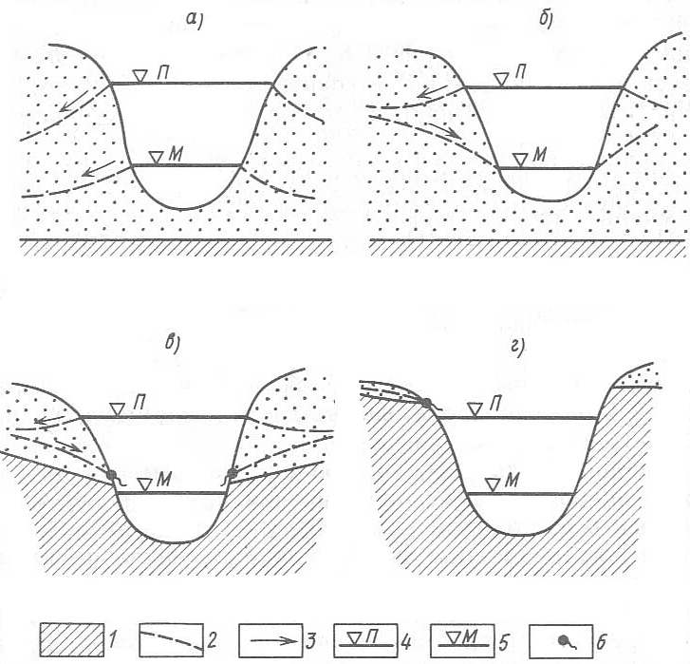 | Схема взаимодействия речных и грунтовых вод:  а - постоянная односторонняя гидравлическая связь,  б - постоянная двусторонняя гидравлическая связь,  в - временная гидравлическая связь,  г - отсутствие гидравлической связи.  1 - водоупорный пласт,  2 - уровень грунтовых вод,  3 - направление движения грунтовых вод,  4 - уровень воды в реке в половодье,  5 - уровень воды в реке в межень,  6 - источники (родники).

Постоянная односторонняя гидравлическая связь. При очень низком положении водоупора река в течение всего года через дно и берега питает подрусловые и прибрежные грунтовые воды.
Постоянная двусторонняя гидравлическая связь. Характерно более высокое положение водоупора. Река питает грунтовые воды в половодье и дренирует в межень часть аккумулированной в грунте воды. Это явление называется береговым регулированием речного стока.
Временная гидравлическая связь. Наблюдается при ещё более высоком положении водоупора. Река также питает грунтовые воды в половодье и в межень сама питается грунтовыми водами. Однако в межень происходит разрыв кривой депрессии грунтовых вод и понизившегося уровня реки (последний оказывается ниже уровня водоупора). На склонах русла возникают мочажины, родники и ключи.
Отсутствие гидравлической связи даже в половодье наблюдается при очень высоком положении водоупора. При этом, возможно питание реки грунтовыми водами. В целом, подземные воды - один из важнейших видов питания рек. По водно-балансовым оценкам для всего Земного шара на долю подземного питания рек приходится около 30% речного стока. Роль подземного питания рек особенно возрастает в межень, когда доля других источников питания резко снижается.

Список использованной литературы

1. Богословский Б.Б., Самохин А.А., Иванов К.Е., Соколов Д.П. Общая гидрология. - Л., 1984. - 356 с.
2. Малыгин З.А., Кузьмина В.П. Геология и гидрогеология. - М., 1977. - 240 с.
3. Михайлов В.Н., Добровольский А.Д. Общая гидрология - М., 1991. - 368 с.
4, Общая гидрогеология / Под. ред. Е.В. Пиннекера. - Новосибирск. - 1980. - 231 с.

